HIFU MEDIKA

CHARAKTERYSTYKA I PRZEZNACZENIE URZĄDZENIA
Medika HIFU to urządzenie najnowszej technologii, której głównym zadaniem jest przeciwdziałanie sile grawitacji. Technologia skoncentrowanej wiązki ultradźwięków to obecnie jedna z najskuteczniejszych, nieinwazyjnych metod walki z wiotkością skóry w obrębie twarzy i ciała.
Wyjątkowość zabiegu HIFU polega na nienaruszeniu wierzchnich warstw skóry, a działaniu w jej głębszych partiach (dociera min. do tzw. warstwy SMAS). W zależności od wybranego kartridża energia, może zostać zdeponowana na różnych głębokościach.
W zależności od parametrów zabiegowych jesteśmy w stanie zdeponować energie na określonej głębokości, gdzie w wyniku jej oddziaływania powstaną tzw. punkty koagulacji termalnej (wywołane nagłym skokiem temperatury do 60-70ºC). Inicjują one natychmiastową, naturalną odpowiedź organizmu – głównie produkcję nowego kolagenu, poprzez pobudzenie fibroblastów. Wzmożona regeneracja i przebudowa tkanki obserwowana jest przez około 90 dni po wykonaniu zabiegu - tyle czasu trwa produkcja nowego kolagenu. Efekt po zabiegowy utrzymuje się od jednego roku w górę – w zależności od indywidualnych cech organizmu klienta i właściwości jego skóry.
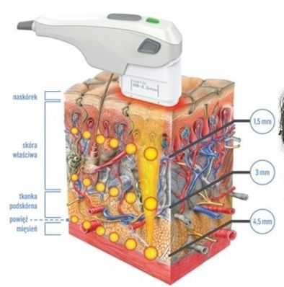

- NA PRZEKÓR SIŁĄ GRAWITACJI
- spektakularny efekt liftingu widoczny już po pierwszym zabiegu
- głębokie warstwy skóry są rozgrzewane do temperatury 60-70ºC
- efekt zabiegu utrzymuje się nawet do 18 miesięcy
- w zależności od zastosowanego kartridża, energia może kumulować się na różnych głębokościach tkanki
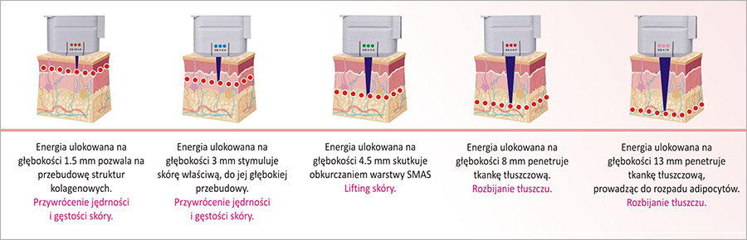

- PARAMETRY TECHNICZNE
WYMIAR [cm] | 97x40x40
WAGA [kg] | 20 kg
EKRAN | Ciekłokrystaliczny, dotykowy 8”
ILOŚĆ GŁOWIC [szt] | 1
ILOŚĆ KARTRIDŻY [szt] | KARTRIDŻE O DŁUGOŚCI  W ZESTAWIE:  1,5mm , 3mm, 4.5 mm, 8 mm, 13mm
MOC WYJŚCIOWA [W] | 100W
 | 4 MHz
DŁUGOŚĆ IMPULSU | Linia zabiegowa - regulowana  od 1 do 25mm (co 1 mm)
SYSTEM CHŁODZENIA | powietrze
GWARANCJA | 30 miesięcy
ZASTOSOWANE SYSTEMY | CIS - cartridge identification system  system rozpoznawania kartridży

- ZASTOSOWANIE
TWARZ:
- uniesienie brwi
- redukcja zmarszczek
- ujędrnienie skóry
- poprawa linii żuchwy
- redukcja tzw. podwójnego podbródka
- konturowanie twarzy
- zagęszczenie skóry
CIAŁO:
- ujędrnienie skóry
- redukcja miejscowych złogów tłuszczowych

